УДК 004.8
ПРОГНОЗУВАННЯ ЧАСОВИХ РЯДІВ З ВИКОРИСТАННЯМ TENSORFLOW
Буюклі Віктор Сергійович
к.ф.-м.н., доцент каф. КІСМ Тішин Петро Метталинович
Державний університет «Одеська політехніка», Україна

АНОТАЦІЯ. У роботі досліджується прогнозування часових рядів споживання електроенергії з використанням бібліотеки TensorFlow. Виконано реалізацію моделей багатокрокового прогнозування з подальшим їх навчанням та оцінкою отриманих результатів.
Ключові слова: часові ряди; прогнозування; споживання електроенергії; TensorFlow

TIME SERIES FORECASTING USING TENSORFLOW
Victor Buyukli
Cand.Ph.-M.Sc., Associate Professor of CISN of the department Petr Tishin
State University “Odessa Polytechnic”, Ukraine

ABSTRACT. The paper is aimed to research time series forecasting using the machine learning library TensorFlow. Electricity consumption data are used for forecasting. Implementation of multi-step forecasting models is performed. Their further training and evaluation of the obtained results was carried out.
Keywords: Time series; forecasting; electricity consumption; TensorFlow
Вступ. Зі зростанням використання інтелектуальних лічильників електроенергії та широкого впровадження різних технологій її виробництва, таких як сонячні батареї та ін., з'являється безліч даних про споживання електроенергії. Ці дані можуть бути представлені як багатовимірний часовий ряд та використовуватися для прогнозування майбутнього споживання електроенергії. В даний час прогнозування споживання електроенергії набуло суттєвого значення в сучасних системах управління електроенергією.
Моделювання часових рядів широко застосовується і пропонується в різних галузях для підвищення точності та ефективності прогнозування [1]. Прогнозування є однією з цілей аналізу часових рядів шляхом ідентифікації моделі на основі попередніх даних та припущення, що поточна інформація також з'явиться у майбутньому.
У даній галузі застосовувалися різні методи прогнозування і ці методи забезпечували моделі прогнозування різної точності. Прикладом може бути прогнозування споживання електроенергії у будинках з використанням методів технічної експертизи, статистичних методів часових рядів та методів штучного інтелекту [2]. Також проводилися дослідження застосування методів регресії для прогнозування споживання денної електроенергії в офісних будівлях [3]. Однак розробка оптимальної за точністю моделі прогнозування споживання електроенергії є актуальною задачею.
Мета роботи. Метою дослідження є визначення найбільш оптимальної моделі прогнозування часового ряду споживання електроенергії на основі стандартних метрик, що застосовуються для оцінки точності прогнозування часового ряду.
Основна частина роботи. У роботі будуються моделі (Last, Linear, Dense, Conv, LSTM та AR LSTM) для інтервального прогнозування часових рядів споживання електроенергії. Дані моделі включають згорткову та рекурентну нейронні мережі.
Набір даних [4] є багатовимірним часовим рядом, що відображає споживання електроенергії протягом чотирьох років. Виміри споживання електроенергії виконувались щохвилини. Крім дати та часу набір даних складається з семи змінних (стовпців): загальна активна потужність, загальна реактивна потужність, середня напруга, середнє значення сили струму, активна енергія споживання кухонної кімнати, активна енергія споживання пральні, активна енергія споживання систем клімат-контролю.
Набір даних модернізовано наступним чином: додано змінну «залишкову активну енергію споживання»; пропущені значення замінені показаннями того ж часу, але на день раніше; вибірка з щохвилинних вимірів споживання електроенергії зменшена до годинних значень. В результаті отримано 34589 записів, які поділяються на навчальну, валідаційну та тестову (70, 20 та 10% відповідно) вибірки.
Кожна модель прогнозує майбутні значення на 24 години (показники).
Архітектура та опис моделей.
Проста базова модель (Last) як прогноз повторює значення останнього часового кроку для необхідної кількості прогнозованих часових кроків.
Лінійна модель (Linear) прогнозує часові кроки на основі одного часового вхідного кроку з лінійною проекцією. Шари: lambda, щільно пов'язаний (dense), перетворюючий форму (reshape).
Dense-модель можна вважати покращенням попередньої моделі шляхом додавання ще одного dense шару з функцією активації relu між lambda та dense шарами.
Згорткова модель (Conv) робить прогнози з урахуванням історії фіксованої ширини. Шари: lambda, conv1d (функція активації: relu), dense, reshape. conv1d створює ядро згортки (1x3), яке згортається із входом шару в єдиному просторовому (або часовому) вимірі для отримання тензора вихідних даних.
Рекурентна модель (LSTM) накопичує внутрішній стан за 24 години, перш ніж зробити один прогноз на наступні 24 години. Шари: lstm (шар довгої короткочасної пам'яті), dense, reshape.
Авторегресійна модель RNN (AR LSTM) має ту ж базову форму, що і LSTM: шар lstm, за яким слідує шар dense. Відмінність: lstm – це lstmcell, «обернутий» у шар rnn вищого рівня, який керує результатами стану та послідовності.
Важливим у реалізації класів та функцій є використання TensorFlow (TF). TF – відкрита програмна бібліотека для машинного навчання, яка дозволяє зручно обробляти та подавати дані; будувати та навчати нейронні мережі.
Проведено навчання моделей з установкою наступних параметрів: розмір серії – 32, кількість епох – 50. Для компіляції як оптимізатор обраний Adam, цільова функція – MeanSquaredError.
Функціонал TF також надає різноманітні метрики оцінки моделей. Як метрики оцінки отриманих моделей вибрано середню абсолютну помилку (MAE) та середньоквадратичне відхилення (RMSE) (рис. 1).
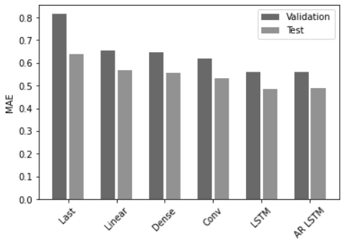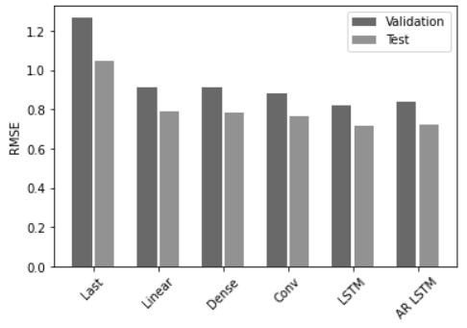

Рис. 1 – Показники MAE (ліворуч) та RMSE (праворуч) моделей
З отриманих діаграм видно, що добрий результат прогнозування часового ряду споживання електроенергії на даному наборі даних показали моделі Conv, LSTM і AR LSTM як по MAE, так й по RMSE. Найкращі показники серед інших на тестовій вибірці має LSTM.
Висновки. У роботі представлено кілька моделей інтервального прогнозування часового ряду споживання електроенергії, реалізовані з використанням TF. Модель LSTM на тестовому наборі має значення MAE та RMSE менші, ніж інші моделі, 0.485 та 0.7152 відповідно. Однак, Conv та AR LSTM в порівнянні також показали хороші результати. Таким чином, найбільш оптимальною моделлю прогнозування для даної задачі серед розглянутих є LSTM.
СПИСОК використаних Джерел
- R. H. Shumway, D. S. Stoffer. Time Series and Its Applications. 3rd ed. Springer, 2011.
- H. Zhao and F. Magoulies, “A review on the prediction of building energy consumption”, Renewable and Sustainable Energy Reviews, vol. 16, pp. 3586-3592, 2012.
- Sandels, C., Widеn, J., Nordström, L., Andersson, E. Day-ahead predictions of electricity consumption in a Swedish office building from weather, occupancy, and temporal data. Energy Build. pp. 279-290, 2015.
Individual household electric power consumption dataset. – [Електронний ресурс]. – Режим доступу: https://cutt.ly/KFG6P52

